# ARTICULO ORIGINAL Rev. Methodo 2022;7(2):63-72

# <https://doi.org/10.22529/me.2022.7(2)04>

|  |  |
| --- | --- |
| Recibido 28 Oct. 2021 | Aceptado 03 Mar. 2022 | Publicado 12 Abr. 2022 |  |

Curva de aprendizaje de lobectomía pulmonar video-toracoscópica en centro de bajo volumen de pacientes

Learning curve for video-thoracoscopic pulmonary lobectomy in a low-volume center

Ignacio Olmedo1[](https://orcid.org/0000-0003-1367-8040)Walter Fabián Páez1, Diego Germán Insaurralde2, Sebastián Ávalos1-2, Juan Antonio Muñoz1-2.

1. Universidad Católica de Córdoba, Facultad de Ciencias de la Salud, Clínica Universitaria Reina Fabiola, Servicio Cirugía de Tórax.

2. Instituto Modelo de cardiología.

Correspondencia: Ignacio Olmedo email: [ignacio.olmedo88@gmail.com](mailto:ignacio.olmedo88@gmail.com)

**Resumen**

INTRODUCCIÓN: En las últimas dos décadas la lobectomía por cirugía torácica videoasistida (VATS, video-assisted thoracoscopic surgery) ha surgido como alternativa a la toracotomía formal y tiende a sustituirla. El abordaje por VATS está asociado con resultados perioperatorios superiores en comparación con la toracotomía abierta. Si bien se recomienda un mínimo de procedimientos a realizar para adquirir competencia en grandes centros, hay pocos datos disponibles sobre curva de aprendizaje de lobectomía VATS en centros de bajo volumen de pacientes.

OBJETIVO: Describir la curva de aprendizaje para adquirir competencia en lobectomía pulmonar VATS en un centro de bajo volumen de pacientes.

MATERIALYMÉTODO: Estudio observacional, retrospectivo y analítico. Se evaluó la experiencia inicial de 40 lobectomías VATS, desde enero de 2016 a enero de 2020. Se evaluaron las siguientes variables: demográficas, clínicas, relacionadas a la cirugía, post operatorias. La curva de aprendizaje se evaluó en función de la tasa de conversión a cirugía abierta y tiempo operatorio. Además, se dividió cronológicamente a los pacientes en 2 grupos, los primeros 20 (grupo A) y los siguiente 20 pacientes (grupo B) en orden de comparar diferencias durante la curva de aprendizaje. Análisis estadístico: Para comparar variables categóricas se utilizó la prueba de Chi cuadrado o la prueba exacta de Fisher para frecuencias esperadas pequeñas. En el caso de variables cuantitativas se realizó la prueba de t-test, y para el análisis no paramétrico el test de Mann Whitney, según corresponda. Las diferencias entre variables se consideraron significativas con un valor de p<0,05.

RESULTADOS: El tiempo operatorio promedio (desviación estándar- DE) fue de 224,5 (53,9) minutos. La tasa de conversión fue de n=5 (12,5%). La tasa de complicación general fue de n=10 (20%). No se registró mortalidad. La media (DE) de la duración de la estadía postoperatoria fue de 6,7 (5,2) días. Los pacientes con complicaciones post quirúrgicas permanecieron más días internados; 12 (8,5) días en los pacientes complicados, versus días 4,9 (1,1) días entre los no complicados (p=0,0004). No se objetivaron diferencias estadísticamente significativas en tiempo operatorio, tasa de conversión, complicaciones postoperatorias o estadía hospitalaria entre el Grupo A y el Grupo B.

CONCLUSIONES**:** La tasa de conversión a cirugía abierta, complicaciones postoperatorias y estadía hospitalaria de nuestra serie no difiere de la reportada en la literatura. Presentamos un tiempo operatorio ligeramente superior. No objetivamos diferencia significativa en las variables estudiadas entre los primeros 20 pacientes operados y los segundos 20. Sin embargo, es necesaria la evaluación con un número más grande de pacientes para valorar cuando se completa la curva de aprendizaje en centros de bajo volumen y mejoran los resultados.

**63**

**Palabras claves**: Curva de aprendizaje- Cirugía torácica videoasistida (VATS)- Lobectomía.

**Abstract**

INTRODUCTION**:** In the last two decades, lobectomy by video-assisted thoracic surgery (VATS) has emerged as an alternative to formal thoracotomy and tends to replace it. The VATS approach is associated with superior perioperative outcomes compared to open thoracotomy. Although a minimum of procedures is recommended to be performed to acquire competence in large centers, there is little data available on the VATS lobectomy learning curve in low volume patients’ centers.

OBJECTIVE: To describe the learning curve to acquire competence in VATS pulmonary lobectomy in low volume patient centers.

MATERIALANDMETHODS**:** Observational, retrospective and analytical study. The initial experience of 40 VATS lobectomies was evaluated, from January 2016 to January 2020. The following variables were evaluated: demographic, clinical, related to surgery, post-operative. The learning curve was evaluated based on the conversion rate to open surgery and operative time. Furthermore, the patients were divided chronologically into 2 groups, the first 20 (group A) and the next 20 patients (group B) in order to compare differences during the learning curve. Statistical analysis: To compare categorical variables, the Chi square test or Fisher's exact test was used for small expected frequencies. In the case of quantitative variables, the t-test was performed, and the Mann Whitney test for non-parametric analysis, as appropriate. Differences between variables were considered significant with a p-value <0.05.

RESULTS: The mean operating time (standard deviation - SD) was 224.5 (53.9) minutes. The conversion rate was n = 5 (12.5%). The overall complication rate was n = 10 (20%). No mortality was recorded. The mean (SD) duration of postoperative stay was 6.7 (5.2) days. Patients with postoperative complications remained hospitalized for more days; 12 (8.5) days in the complicated patients, versus 4.9 (1.1) days in the uncomplicated (p = 0.0004). No statistically significant differences were observed in operative time, conversion rate, postoperative complications or hospital stay between Group A and Group B.

CONCLUSION: The conversion rate to open surgery, postoperative complications, and hospital stay in our series did not differ from that reported in the literature. We present a slightly longer operative time. We did not observe a significant difference in the variables studied between the first 20 operated patients and the second 20. However, evaluation with a larger number of patients is necessary to assess when the learning curve is completed in low-volume centers and the results improve.

**Keywords:** Learning curve, Video-assisted thoracoscopic surgery (VATS), Lobectomy

# Introducción

La principal indicación de lobectomía pulmonar es el cáncer de pulmón, siendo la lobectomía anatómica pulmonar con linfadenectomía mediastinal el estándar de oro para el tratamiento quirúrgico del cáncer de pulmón en estadio temprano. Otras indicaciones para este procedimiento son los tumores carcinoides, las metastasectomías, así como también diversas malformaciones o enfermedades infecciosas e inflamatorias1,3.

En las últimas dos décadas la lobectomía por cirugía torácica videoasistida (VATS, video-assisted thoracoscopic surgery) ha surgido como alternativa a la toracotomía formal y tiende a sustituirla. El abordaje por VATS está asociado con resultados perioperatorios superiores en comparación con la toracotomía abierta1.

Aprender una nueva técnica o abordaje requiere tiempo de entrenamiento, dedicación y un esfuerzo adicional para los cirujanos. Requiere

**64**

una atención cuidadosa durante este período de formación para así reducir el impacto de la curva de aprendizaje para cualquier procedimiento nuevo. Esta no debe alterar los resultados y se debe minimizar los efectos adversos. Una dificultad adicional para aprender esta técnica es el bajo volumen de pacientes disponibles. Se estima que la competencia en la realización de lobectomía VATS se logra después de 30 a 60 procedimientos, siendo como valor medio entre autores el de 50 lobectomías VATS14-19. El concepto “curva de aprendizaje” se basa en el porcentaje de conversión a cirugía abierta, y en el tiempo quirúrgico empleado; de esta forma se acepta que a menor porcentaje de conversión y de tiempo quirúrgico se ha logrado la “curva de aprendizaje” de forma satisfactoria y el equipo quirúrgico está capacitado para realizar rutinariamente la cirugía20.Hay pocos datos disponibles sobre curva de aprendizaje de lobectomía VATS en centros de bajo volumen de pacientes.

# Objetivo

Principal

Analizar la curva de aprendizaje para adquirir competencia en lobectomía pulmonar VATS en un centro de bajo volumen de pacientes, evaluada en función del tiempo operatorio y el índice de conversión a cirugía abierta.

Secundarios

Analizar las causas de conversión a cirugía abierta, complicaciones postquirúrgicas y tiempo de hospitalización postquirúrgica. Comparar tiempo operatorio, índice de conversión a cirugía abierta, causas de la misma, complicaciones quirúrgicas y tiempo de hospitalización postoperatoria entre dos grupos divididos cronológicamente, primeros 20 pacientes operados (Grupo A) versus los segundos 20 pacientes (Grupo B).

# Materiales y métodos

**Diseño**

Estudio observacional, retrospectivo y analítico.

**Pacientes**

Se evaluó la experiencia inicial de 40 lobectomías VATS, desde enero de 2016 a enero de 2020. Se incluyeron todos los pacientes mayores de 16 años con patología maligna o benigna a los cuales se les indicó una lobectomía pulmonar como tratamiento para su enfermedad. Se excluyeron aquellos pacientes en los cuales la intención haya sido realizar una toracotomía desde el inicio, aquellos que tuviesen alguna contraindicación para el abordaje mini invasivo, así como también los que por motivos personales no aceptaron el procedimiento.

**Método**

Todos los procedimientos fueron realizados por un equipo quirúrgico conformado por dos cirujanos especialistas en Cirugía Torácica. Ambos tienen experiencia en lobectomía pulmonar por vía abierta y en procedimientos menores por VATS.

**Técnica quirúrgica**

La técnica de lobectomía VATS consiste en la disección individual de la vena, arterias y vía aérea para el lóbulo, la no utilización de retractor costal y la incisión de trabajo con una longitud máxima de 8 cm para extraer la muestra; además del muestreo estándar de ganglios linfáticos o linfadenectomía24.

Se realizó antibiótico profilaxis prequirúrgica en todos los pacientes. Todos los procedimientos se realizaron bajo anestesia general. Previo a la intubación se realizó una videobroncofibroscopia flexible con el fin de evaluar la anatomía endoscópica de la vía aérea y posible compromiso endobronquial. Se realizó intubación selectiva por medio de tubo doble lumen de Carlens para ventilación de un solo pulmón. Los pacientes fueron colocados en decúbito lateral contrario al lado a operar y con una flexión de la mesa de operaciones a nivel de la escápula. Se realizó una incisión de trabajo de 4 cm en el 5to o 6to espacio intercostal a nivel de la línea axilar media o anterior y se lo protegió con retractor de herida pequeño. Después de la inspección pleural cuidadosa con un toracoscopio de 30° y 10 mm, se colocaron puertos de 1 cm adicionales a según la necesidad del cirujano utilizando como guía la visión videotoracoscópica. Para las cirugías en las cuales se realizó abordaje uniportal no se realizaron incisiones adicionales.

La disección de adherencias, ligamento pulmonar y cisuras, y los ganglios mediastínicos se realizaron con un dispositivo ultrasónico o con dispositivo bipolar avanzado. Las cisuras, bronquios y estructuras vasculares se seccionaron con engrampadora endoscópica.

La linfadenectomía se realizó solo ante la presencia de cáncer de pulmón y la misma se efectuó después de la lobectomía.

En caso de conversión, la incisión de trabajo se extendió a una toracotomía formal.

**Seguimiento**

El postoperatorio inmediato se cursó en unidad de cuidados intensivos. De acuerdo a evolución el paciente fue trasladado a piso de internación general. Durante todo el periodo perioperatorio el paciente fue manejado por un equipo interdisciplinario conformado por cirujanos torácicos, anestesistas, terapistas, médicos clínicos, infectólogos, oncólogos y médicos en formación de las especialidades antes nombradas.

Tras el alta sanatorial los pacientes fueron valorados por el cirujano a los 7, 15 y 30 días. Todos los pacientes presentaban al menos seguimiento de 6 meses.

**Variables analizadas**

Se evaluaron las siguientes variables:

●Variables demográficas: edad, sexo.

●Variables clínicas: índice de masa corporal (IMC) considerando normopeso valores entre 18,5 y 24,9 kg/m2 y obesos a valores mayores a 29,9 kg/m2; comorbilidades (antecedente de tabaquismo, hipertensión arterial (HTA), enfermedad pulmonar obstructiva crónica (EPOC), diabetes mielitus tipo 1 y 2, síndrome de apnea obstructiva de sueño (SAOS), cardiopatía isquémica y asma) y riesgo quirúrgico medido por la clasificación de la American Society of Anesthesiologist (ASA)31.

**65**

● Variables relacionadas a la cirugía: procedimiento realizado, causa que motivo la cirugía, parámetros perioperatorios (tiempo operatorio, índice de conversión a cirugía abierta, causas de la misma), realización o no de videobroncoscopia y hallazgos de la misma.

● Variables post operatorias: estadía hospitalaria postoperatoria valorada en días, resultado de anatomía patológica de la pieza quirúrgica y complicaciones quirúrgicas tempranas según clasificación de Clavien-Dindo modificadas en 200921. Se definió como complicación temprana a toda desviación del curso postoperatorio ideal, no inherente al procedimiento y no debida a una falla terapéutica presentado en un periodo de 30 días desde la cirugía.

Análisis estadístico

Con los datos recopilados se creó una base de datos de tipo Excel, la que posteriormente se utilizó para los procesamientos estadísticos. Las variables categóricas fueron presentadas como frecuencias absolutas y relativas, con sus respectivos intervalos de confianza del 95%. Las variables continuas fueron presentadas como media y desvío estándar, o mediana y rango intercuartil, según corresponda de acuerdo a su distribución. La normalidad de los datos se verificó a través del test Shapiro-Wilk o Kolmogorov-Smirnov, según corresponda. Para la comparación de variables categóricas se utilizó la prueba de chi2 o la prueba exacta de Fisher para frecuencias esperadas pequeñas. En el caso de variables cuantitativas se realizó la prueba de t-test, y para el análisis no paramétrico el test de Mann Whitney, según corresponda. Las diferencias entre variables se consideraron significativas con un valor de p<0.05. Para el análisis estadístico se utilizó el programa estadístico SPSS versión 24 o Stata versión 13.

Consideraciones éticas

Este estudio se rige bajo las normas de la declaración de Helsinki, la guía de buenas prácticas clínicas de la ANMAT, la ley nacional 25.326/00 de protección de los datos personales (Ley Habeas Data) y la ley provincial 9694/09 del sistema de evaluación, registro y fiscalización de las investigaciones en salud.

El investigador no presenta conflictos de interés.

# Resultados

**Características generales de la muestra**

La muestra final estuvo conformada por un total de n=40 pacientes, a los que se les realizaron una lobectomía. Las variables demográficas se muestran en la tabla 1.

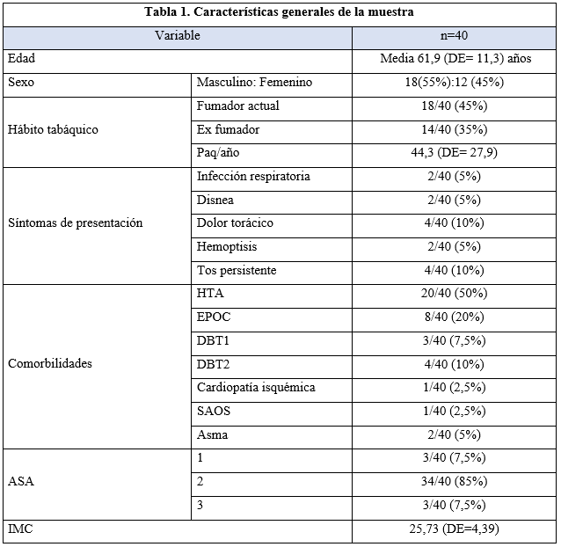

Al evaluar IMC, se pudo observar que 18 (45%) eran normopeso. Se observó además 5 (12,5%) pacientes obesos. La mayoría de los pacientes eran tabaquistas actualmente n=18 (45%).

Del total de pacientes, 17(42,5%) no tenían ninguna comorbilidad subyacente. La más frecuente fue la HTA con 20 (50%) pacientes del total seguido de la EPOC con 8 (20%). Cabe señalar que 12 (30%) de los pacientes tenían una sola de estas comorbilidades y que 11(27,5%) de dos a cuatro todas a la vez. La mayoría de los pacientes presentaba un riesgo quirúrgico medido por la clasificación de ASA grado 2 en 34 pacientes (85%).

Al diagnóstico solamente 14 de los 40 (35%) pacientes estudiados presentaron síntomas que los llevaron a la consulta, los restantes pacientes estaban asintomáticos.

Análisis de los datos operatorios

Se realizó videobroncoscopia flexible a todos los pacientes intervenidos. En 36 (90%) pacientes no se encontraron hallazgos intraluminares dentro del tracto respiratorio. Los hallazgos anormales fueron lesión intraluminal que ocasionaba disminución de la luz traqueal en 2 (5%) pacientes, ambos del grupo A y compresión extrínseca lobar en 2 (5%) pacientes, en el grupo B.

Se realizaron 15 (37,5%) lobectomías superiores derechas (SD), 11 (27,5%) fueron inferiores derechas (ID), 7 (17,5%) fueron lobectomías superiores izquierdas (SI) y 7 (17,5%) lobectomías inferiores izquierdas (II). No se realizaron lobectomías del lóbulo medio.

**66**

Conversión, tiempo operatorio y complicaciones

# Fue necesario convertir a toracotomía en 5 (12,5%) pacientes en total (Fig. 3). Los motivos de la conversión a toracotomía fueron, anatomía desfavorable en 1 paciente, ganglios linfáticos hiliares que dificultaban la exposición de elementos nobles en 1 paciente, tumor hiliar voluminoso en 3 pacientes.

# La media (DE) del tiempo operatorio fue de 224,5 (53,9) minutos con un rango entre 150 y 340 minutos. El 50% de los pacientes fueron operados en menos de 220 minutos (mediana).

# La tasa de complicación general fue de 10 (20%) pacientes (Fig. 4), que según la escala de complicaciones de Clavien-Dindo, 9 (17,5%) de estos pacientes fueron de grado 2 y 1 (2,5%) paciente de grado 3a.

# La media (DE) de la duración de la estadía postoperatoria fue de 6,7 (5,2) días. Los pacientes con complicaciones post quirúrgicas permanecieron más días internados: 12 (8,5) días en los pacientes complicados versus 4,9 (1,1) días entre los no complicados (p=0,0004).

Resultados de Anatomía patológica

La indicación para someterse a una lobectomía pulmonar VATS fue por patología benigna en 5 (12,5%) pacientes y patología neoplásica en 35 (87,5%) pacientes, ya sea esta primaria o metastásica.

De los 35 (87,5%) pacientes operados por patología maligna, 31 (89) % de ellos fueron por cáncer primario pulmonar.

Además, 20(58%) pacientes presentaron adenocarcinoma, 7 (20%) carcinomas espinocelulares, 2 (5,7%) pacientes tumor de células grandes y 2 (5,7%) pacientes presentaron tumores neuroendócrinos pulmonares.

De los 29 pacientes operados por cáncer de pulmón no células pequeñas (CPNCP), 19(65,5%) fueron estadío I, 4 (13,8%) estadío II, 5 (17,24%) estadío IIIa y 1 (3,45%) estadío IIIb.

Resultados por Grupos

**Características generales de la muestra**

La muestra final estuvo conformada por un total de n=40 pacientes, fue dividida en dos grupos de 20 pacientes cada uno. Las características se expresan en la tabla 2.

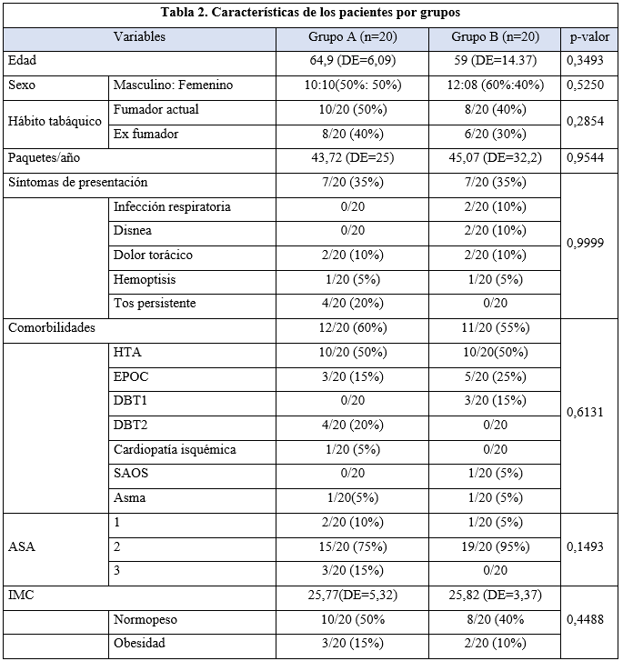

Con todos los resultados anteriores se pudo observar que ambos grupos de pacientes fueron homogéneos con respecto a estas características generales.

Análisis de los datos operatorios

Se realizaron 15 (37,5%) lobectomías SD, 8 (40%) en el Grupo A y 7 (35%) en Grupo B; 11 (27,5%) lobectomías ID; 4 (20%) en el grupo A y 7 (35%) en grupo B; 7 (17,5%) lobectomías SI, 2 (10%) en el grupo A y 5 (25%) en grupo B; y 7 (17,5%) lobectomías II, 6 (30%) en el grupo A y 1 (5%) en grupo B. No se realizaron lobectomías del lóbulo medio. La diferencia entre las distribuciones no fue estadísticamente significativa (figura1).

**Figura 1**. Lobectomía según Grupos de pacientes (p=0,1249).

La media (DE) del tiempo operatorio promedio fue de 222,5 (50,54) minutos en el grupo A y 226,75 (58,34) minutos en el grupo B; (p=0,7871).

Fue necesario convertir a toracotomía en 3 (15%) pacientes en el grupo A y en 2 (10%) pacientes en el grupo B; (p=0,6708).

La tasa de complicación general medida en la escala de complicaciones de Clavien- Dindo fue de 9 (22,5%) pacientes, 4 (20%) en el grupo A y 5 (25%) para el grupo B (p=0,7253).

**67**

En el grupo A las complicaciones fueron todas grado 2 de la clasificación antedicha, 3 (15%) pacientes presentaron fibrilación auricular de alta respuesta ventricular (FAARV) y 1 (5%) paciente fuga aérea prolongada, definida esta como aquella que ocurre por más de 7 días después de la cirugía28. Todos los pacientes fueron tratados con tratamiento médico con buena evolución. En el grupo B hubo 4 (20%) complicaciones grado 2 que consistieron en 2 (10%) pacientes con FAARV, 1 (5%) paciente con pérdida aérea prolongada y 1 (5%) paciente con quilotórax secundario a lesión del conducto torácico. Estas complicaciones se resolvieron con tratamiento médico. Hubo 1 (5%) paciente que presentó una complicación 3a. El mismo presentó neumonía asociada a los cuidados de la salud (NACS) complicada con derrame pleural que requirió tratamiento antibiótico endovenoso y recolocar un avenamiento pleural bajo anestesia local.

La media (DE) de la duración de la estadía postoperatoria fue de 6 (3,21) días en el grupo A y de 7,40 (6,65) días en el grupo B; (p=0,6858).

Los pacientes con complicaciones post quirúrgicas permanecieron más días internados en ambos grupos; con una media (DE) de 5,31 (1,01) días en los pacientes no complicados del Grupo A versus 4,6 (0,99) días no complicados del grupo B. Para los pacientes complicados la media fue de 8,75 (6,9) días en el Grupo A, versus 15,8 (9,44) días en pacientes del grupo B.

**Resultados de Anatomía patológica**

Se operaron por patología benigna 3 (15%) pacientes en el Grupo A y 2 (10%) en el grupo B (10%) con una p=0,6326. Las características de los resultados anatomopatológicos encontrados en los distintos grupos se expresan en la tabla 3.

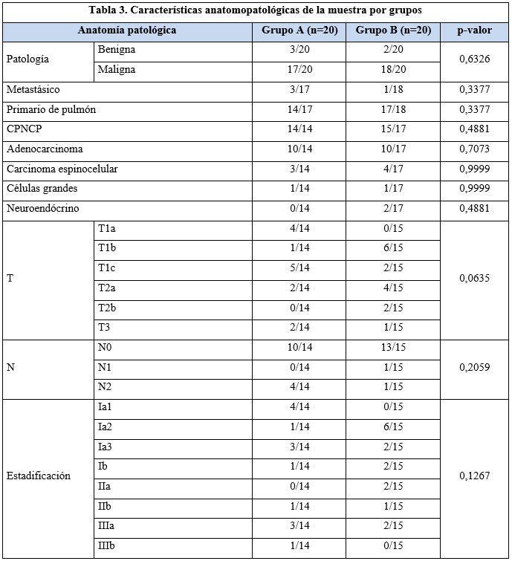

# Discusión

La lobectomía pulmonar por abordaje VATS para pacientes con cáncer de pulmón no células pequeñas (CPNCP) ha tenido un gran impacto en la cirugía torácica. Desde que se realizó el primer procedimiento hace más de 25 años, el enfoque quirúrgico y el instrumental quirúrgico han evolucionado gradualmente22,23. En 2007, el Grupo de Cáncer y Leucemia B (CALGB) en el ensayo 39802 estableció la definición más autorizada y aceptada de la técnica de lobectomía VATS: no se utiliza retractor costal; la incisión de trabajo con una longitud máxima de 8 cm para extraer la muestra; la disección individual de la vena, arterias y vía aérea para el lóbulo; muestreo estándar de ganglios linfáticos o linfadenectomía24. En nuestro trabajo no consideramos conversión a la utilización de puertos de trabajo accesorios ni a la ampliación de la herida quirúrgica, siempre y cuando no se utilice retractor costal y la visión sea a través de la óptica videotoracoscópica.

El abordaje por VATS está asociado con resultados perioperatorios superiores en comparación con la toracotomía abierta1. Hay una disminución del trauma quirúrgico, lo que disminuye el dolor postoperatorio y se debilita menos la función pulmonar postoperatoria, por lo que el paciente se recupera más rápidamente. Como resultado, la morbilidad postoperatoria disminuye, particularmente las complicaciones pulmonares. La mayoría de los trabajos concluyen un tiempo de permanencia del drenaje torácico y una estancia hospitalaria más corta, sumado a una mejoría en la calidad de vida postoperatoria1,5-8. Hay diferentes técnicas que varían en un abordaje anterior, inferior o posterior, utilizando de dos a cinco puertos de trabajo2,3 y todas consisten en la ligadura hiliar individual, sin separación de las costillas. Desde el año 2016 se impulsa la realización de lobectomías con la utilización de un solo puerto4.

Hay numerosos metaanálisis demostrando la seguridad oncológica de la lobectomía VATS; la supervivencia global y la supervivencia libre de enfermedad es al menos igual, incluso habría mejoría en la supervivencia a largo plazo6-11.

A pesar de las múltiples ventajas que tiene el abordaje mini invasivo, hay una cantidad considerable de pacientes, elegibles para un abordaje VATS, que son operados con una toracotomía clásica. McKenna en 2006 reportó que, en Estados Unidos, solo un 5 % de las lobectomías eran realizadas por VATS2. De acuerdo con la base de datos STS, en el período reciente, el 35% de lobectomías fue realizado por VATS12. Otro informe del Registro de Cáncer Danés refiere que el 53% de los pacientes con cáncer de pulmón no células pequeñas (CPNCP) en estadio clínico I fue operado por VATS, siendo el resto manejado por toracotomía13.

**68**

Se ha postulado que la curva de aprendizaje para procedimientos mínimamente invasivos es más larga que para procedimientos de cirugía abierta, siendo el número ideal de casos no bien establecido. Varios factores influyen en longitud de la curva de aprendizaje. Por ejemplo, el tamaño del centro y el número potencial de lobectomías VATS a ser realizado influye en la longitud de la curva de aprendizaje, ya que es una ventaja realizar muchas operaciones dentro de un marco de tiempo corto al comienzo de la curva de aprendizaje23. Además, puede depender de la destreza manual de un cirujano y del conocimiento que tenga de la anatomía quirúrgica, así como también de la experiencia equipo quirúrgico de soporte25,27.

Según datos “XX Aniversario de la Conferencia de Lobectomía VATS: la reunión de consenso” del año 2014, el 78 % opina que se necesitan al menos 50 lobectomías VATS para alcanzar competencia, mientras que el 20% cree que solo son necesarias 25. Además, un centro formador debería tener como mínimo entre 30 y 50 casos por año y realizar luego de alcanzada la curva de aprendizaje al menos 20 de estos procedimientos por año26.

En nuestro trabajo analizamos la experiencia inicial de 40 lobectomías pulmonares VATS, además de comparar cronológicamente los primeros 20 pacientes operados con los segundos 20, considerando la curva de aprendizaje en función porcentaje de conversión a cirugía abierta, y en el tiempo quirúrgico empleado20.

La tasa de conversión a cirugía abierta varía en la literatura desde 3,3% a 6,7% en los reportes de Zhao at ol19, 4% a 12% de Martin- Ucar29 y 13,3% a 9,3% de Bedetti27. Nuestro trabajo mostró un índice de conversión a cirugía abierta de 12,5% para la serie. El grupo B presento 1 conversión menos que el grupo A, con un índice de conversión diferencial del 15% versus 10% respectivamente. Estos valores no varían con lo reportado en la literatura. En cuanto a la causas de la misma, todas fueron por razones técnicas en pos de seguridad del paciente y no por accidentes intraoperatorios. Esto coincide con lo reportado por McKenna28 y se diferencia de otros autores16,19,27. No tuvimos como causa de conversión accidentes vasculares.

Los reportes de tiempo operatorio durante la curva de aprendizaje varían desde 214 ± 62.2 minutos en los primeros 30 pacientes a 148 ± 31,8 minutos de los últimos 30 pacientes reportados por Zhao at ol19. Yong Joon Ra at ol reporta un tiempo operatorio durante la fase de aprendizaje medio de 178,43 minutos16; y Bedetti at ol27, para lobectomía uniportal, un tiempo promedio de 84,9 minutos. Podemos observar que el que el tiempo quirúrgico en nuestra casuística es de 224,5 minutos (DE=53,9), siendo una media de 225,5 minutos para el grupo A y de 226,75 minutos para el grupo B, ligeramente aumentados con respecto a los reportes internacionales.

La tasa de complicaciones fue similar en ambos grupos. El 88,89 % de todas las complicaciones fueron grado 2 de la escala de Clavien- Dindo consideradas como complicaciones menores21. La complicación más frecuente fue la FAARV presente en 5 de 9 pacientes complicados, con una incidencia de 12,5%. McKenna reporta tasas de esta complicación en torno al 3-12% de todos los pacientes operados. Otra complicación reportada por este autor en hasta en el 5% de los pacientes es la fuga aérea prolongada, presente en nuestra serie en 2 pacientes que corresponde al 5%.

Un solo paciente presentó NACS, lo que equivale a una frecuencia del 2,5%. McKenna reporta esta complicación en el 2% de los pacientes operados por esta vía28. Además, un paciente con quilotórax con buena respuesta a tratamiento médico conservador. Esta complicación esta descripta por Zhao19. La incidencia global de complicaciones en la literatura1, 27- 29 con el abordaje VATS es del 10,3% al 23,3%. Nuestra serie mostró una tasa de complicaciones del 22,5%. La mayoría de ellas fue leve. A diferencia de la bibliografía, que reporta incidencia de mortalidad del hasta el 2,6% no presentamos muertes a los 30 días de la cirugía.

Otro parámetro evaluado fue la estadía hospitalaria postoperatoria, que, si bien fue más larga en el grupo B de 7,4 días versus los 6,0 días en el grupo A, si discriminamos los pacientes complicados de aquellos no lo estuvieron, notamos una reducción en la estadía hospitalaria en el Grupo B (4,6 días versus 5, 27 días) de los pacientes no complicados, con un aumento significativo en la estadía hospitalaria en los pacientes complicados, como es razonable pensar. La estadía hospitalaria reportada en la literatura después de una lobectomía por abordaje mini invasivo es coincidente con nuestros pacientes, la misma varía de acuerdo al autor. McKenna informa 5,3 días de media28, Yong Joon Ra 12,71 días16, Zhao de 11,9 a 12,3 días19, Mazzella de 6, 3 a 8,3 días1 y Martin-Ucar 4 días29.

En nuestra seria no observamos diferencias en cuanto a tasa de conversión a cirugía abierta, complicaciones postoperatorias y estadía hospitalaria con lo reportado en la literatura. Presentamos un tiempo operatorio superior que la media anunciado por otros autores durante la fase de curva de aprendizaje. Así mismo, no objetivamos diferencia estadísticamente significativa entre todas las variables analizadas entre los primeros 20 pacientes operados y los segundos 20. Creemos que estos resultados se deben a que describimos la curva de aprendizaje de dos cirujanos y que dicho aprendizaje está condicionado por la experiencia previa en cirugía abierta y en procedimientos menores VATS, la destreza técnica individual y el soporte del equipo quirúrgico e institucional. Otro punto a tener en cuenta es la pequeña muestra inicial comprendida en este estudio, necesitando del registro y análisis de una muestra mayor para valorar cuando las variables estudiadas mejoran.

**69**

Debemos mencionar el carácter retrospectivo de este estudio, el bajo volumen de pacientes de nuestro centro y el hecho de que, durante esta serie, no se utilizó la misma técnica quirúrgica para todos los pacientes. Particularmente en el grupo B, la mayoría de los pacientes fueron intervenidos por acceso unipuerto en pos de los mejores resultados de este abordaje, particularmente en lo referido al menor dolor post quirúrgico30.

El desarrollo de nuevos equipos de video de alta definición con la posibilidad de grabación y de instrumental apropiado hacen más seguros los procedimientos. Sin dejar de mencionar la disponibilidad de material audiovisual altamente difundido en Internet que hace posible observar cirugías y maniobras quirúrgicas de expertos en el tema de manera detallada y en caso de ser necesario pausar, retroceder y rever gestos quirúrgicos cuantas veces sean necesarios.

# Conclusión

La tasa de conversión a cirugía abierta, complicaciones postoperatorias y estadía hospitalaria de nuestra serie inicial no difiere de la reportada en la literatura.

No objetivamos diferencia significativa en el tiempo operatorio, tasa de conversión, complicaciones o estadía hospitalaria entre los primeros 20 pacientes operados y los segundos 20. Tratándose esta de nuestra experiencia inicial, creemos que es necesaria la evaluación con un número más grande de pacientes para valorar fehacientemente cuando se completa la curva de aprendizaje en centros de bajo volumen de paciente como el nuestro, y comienza la etapa de competencia, mejorando los resultados antedichos.

# Bibliografía

1. Mazzella A, Olland A, Falcoz PE, Renaud S, Santelmo N, Massard G. Video-assisted thoracoscopic lobectomy: which is the learning curve of an experienced consultant? J Thorac Dis 2016;8(9):2444-2453. doi: 10.21037/ jtd.2016.08.23.
2. McKenna RJ Jr, Houck W, Fuller CB. Video-assisted thoracic surgery lobectomy: experience with 1,100 cases. Ann Thorac Surg 2006; 81:421-5; discussion 425-6.3.
3. Hansen HJ, Petersen RH, Christensen M. Videoassisted thoracoscopic surgery (VATS) lobectomy using a standardized anterior approach. Surg Endosc 2011; 25:1263-9.
4. Bedetti B, Scarci M, Gonzalez-Rivas D. Technical steps in single port video-assisted thoracoscopic surgery lobectomy. J Vis Surg 2016; 2:45.
5. Nagahiro I, Andou A, Aoe M, et al. Pulmonary function, postoperative pain, and serum cytokine level after lobectomy: a comparison of VATS and conventional procedure. Ann Thorac Surg 2001; 72:362-5.
6. Cao C, Manganas C, Ang SC, et al. Video-assisted thoracic surgery versus open thoracotomy for non-small cell lung cancer: a meta-analysis of propensity score-matched patients. Interact Cardiovasc Thorac Surg 2013; 16:244-9.
7. Yan TD, Black D, Bannon PG, et al. Systematic review and meta-analysis of randomized and nonrandomized trials on safety and efficacy of video-assisted thoracic surgery lobectomy for early-stage non-small-cell lung cancer. J Clin Oncol 2009; 27:2553-62.
8. Cao C, Gupta S, Chandrakumar D, et al. Meta-analysis of intentional sublobar resections versus lobectomy for early stage non-small cell lung cancer. Ann Cardiothorac Surg 2014; 3:134-41.
9. Paul S, Altorki NK, Sheng S, et al. Thoracoscopic lobectomy is associated with lower morbidity than open lobectomy: a propensity-matched analysis from the STS database. J Thorac Cardiovasc Surg 2010; 139:366-78.

**70**

1. Ceppa DP, Kosinski AS, Berry MF, et al. Thoracoscopic lobectomy has increasing benefit in patients with por pulmonary function: a Society of Thoracic Surgeons Database analysis. Ann Surg 2012; 256:487-93.
2. Licht PB, Jørgensen OD, Ladegaard L, et al. A national study of nodal upstaging after thoracoscopic versus open lobectomy for clinical stage I lung cancer. Ann Thorac Surg 2013;96:943-9.
3. Ceppa DP, Kosinski AS, Berry MF, et al. Thoracoscopic lobectomy has increasing benefit in patients with por pulmonary function: a Society of Thoracic Surgeons Database analysis. Ann Surg 2012; 256:487-93.
4. Licht PB, Jorgensen OD, Ladegaard L, et al. A national study of nodal upstaging after thoracoscopic versus open lobectomy for clinical stage I lung cancer. Ann Thorac Surg 2013; 96:943-9.
5. Petersen RH, Hansen HJ. Learning curve associated with VATS lobectomy. Ann Cardiothorac Surg 2012; 1:47-50.
6. Petersen RH, Hansen HJ. Learning thoracoscopic lobectomy. Eur J Cardiothorac Surg 2010; 37:516-20.
7. Yong Joon Ra, Hyo Yeong Ahn, Min Su Kim, et al. Learning curve of a young surgeon's video-assisted thoracic surgery lobectomy during his first year experience in newly established institution. Korean J Thorac Cardiovasc Surg 2012; 45:166-70.
8. Arad T, Levi-Faber D, Nir RR, et al. The learning curve of video-assisted thoracoscopic surgery (VATS) for lung lobectomy--a single Israeli center experience. Harefuah 2012; 151:261-5, 320.
9. Belgers EH, Siebenga J, Bosch AM, et al. Complete videoassisted thoracoscopic surgery lobectomy and its learning curve. A single center study introducing the technique in The Netherlands. Interact Cardiovasc Thorac Surg 2010; 10:176-80.
10. Zhao H, Bu L, Yang F, et al. Video-assisted thoracoscopic surgery lobectomy for lung cancer: the learning curve. World J Surg 2010; 34:2368-72.
11. Sánchez-Medina R, Suárez-Moreno R, Aguilar-Soto O, Cuéllar-Gamboa L, ÁvilaVargas G, Di Silvio-López M. Anastomosis manual versus anastomosis mecánica en cirugía colorrectal. Cir Ciruj 2003; 71: 39-44.
12. Clavien PA, Barkun J, de Oliveira ML et al. The Clavien – Dindo classification of surgical complications: five year experience. Ann Surg. 2009. 250,187-96.
13. Kirby TJ, Rice TW. Thoracoscopic lobectomy. Ann Thorac Surg 1993;56: 784–6.
14. Hansen HJ, Petersen RH. A video-atlas of video-assisted thoracoscopic lobectomy using a standardized three-port anterior approach. Ann Cardiothorac Surg 2012; 1:104.
15. Swanson SJ, Herndon JE II, D’Amico TA, Demmy TL, McKenna RJ Jr, Green MR et al. Video-assisted thoracic surgery lobectomy: report of CALGB 39802—a prospective, multi-institution feasibility study. J Clin Oncol 2007; 25:4993–7.
16. La “Curva de Aprendizaje”: Qué es y cómo se mide. Alfonso Latiff. MD, F.A.C.S.
17. Video-assisted thoracoscopic surgery lobectomy at 20 years: a consensus statement Tristan D. Yana,b, Christopher Caoa, Thomas A. D’Amicoc, Todd L. Demmyd, Jianxing Hee, Henrik Hansenf, Scott J. Swansong and William S.Walkerh,* on behalf of the International VATS Lobectomy Consensus Group European Journal of Cardio-Thoracic Surgery, Volume 45, Issue 4, April 2014, Pages 633–639, https://doi.org/10.1093/ejcts/ezt463.
18. Bedetti B, Bertolaccini L, Solli P, Scarci M. Learning curve and established phase for uniportal VATS lobectomies: the Papworth experience. J Thorac Dis 2017;9(1):138- 28. Mckenna RJ Jr (2008) Complications and learning curves for video-assisted thoracic surgery lobectomy. Thorac Surg Clin 18:275–280.142. doi: 10.21037/jtd.2017.01.03.

**71**

1. Martin-Ucar AE, Aragon J, Bolufer Nadal S, Galvez Munoz C, Luo Q, Perez Mendez I et al. The influence of prior multiport experience on the learning curve for single-port thoracoscopic lobectomy: a multicentre comparative study. Eur J Cardiothorac Surg 2017; 51:1183–7.
2. Harris CG, James RS, Tian DH, Yan TD, Doyle MP, Gonzalez-Rivas D, Cao C. Systematic review and meta-analysis of uniportal versus multiportal video-assisted thoracoscopic lobectomy for lung cancer. Ann Cardiothorac Surg 2016;5(2):76-84. doi: 10.21037/acs.2016.03.17.
3. American Society of Anesthesiologists. New classification of physical status. Anesthesiology. 1963; 24:111. obesity. Pediatrics 2007; 120(Suppl 4): S254-88



**72**